**Internet CLafes: Aplikasi Manajemen**

**Layanan Penyewaan PC**

Laporan ini disusun untuk memenuhi tugas mata kuliah Object Oriented Analysis & Design  
yang dibina oleh Erwin dan Jovita Waisakhi

**Disusun oleh:**

2501996902 - Matthew Avrillio

250203037 - Ilyasa Fathur Rahman

254012864 - Rakha Widiaksa Adhitama

2501995156 - Jhonny Martin



**PROGRAM STUDI COMPUTER SCIENCE**

**FAKULTAS SCHOOL OF COMPUTER SCIENCE**

**UNIVERSITAS BINA NUSANTARA**

**JAKARTA 2023/2024**

# TABLE OF CONTENTS

TABLE OF CONTENTS ii

General Features 1

**Register Account** 1

**Login** 4

**View All PC** 5

Customer Features 5

**View Customer Transaction History** 6

**Book PC** 7

**Make Report** 8

Computer Technician Features 9

**View Technician Job** 10

**Complete Job** 11

Operator Features 11

**Make Report** 12

**View PC Booked Data** 13

**Cancel Book** 14

**Finish Book** 15

**Assign User to Another PC** 17

Administrator Features 19

**View All Staff - Change Role** 19

**PC Management** 21

**Job Management** 25

**Transaction History** 29

**View All Report** 30

# General Features

## **Register Account**

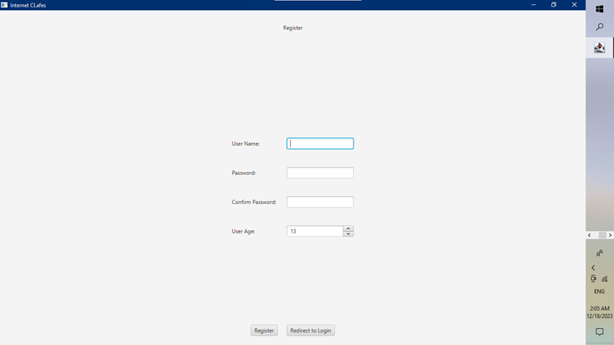

Di sini, user bisa melakukan register akun pada app Internet CLafes sehingga user bisa menggunakan layanannya. User diminta untuk isi User Name, Password, Confirm Password, dan Age.

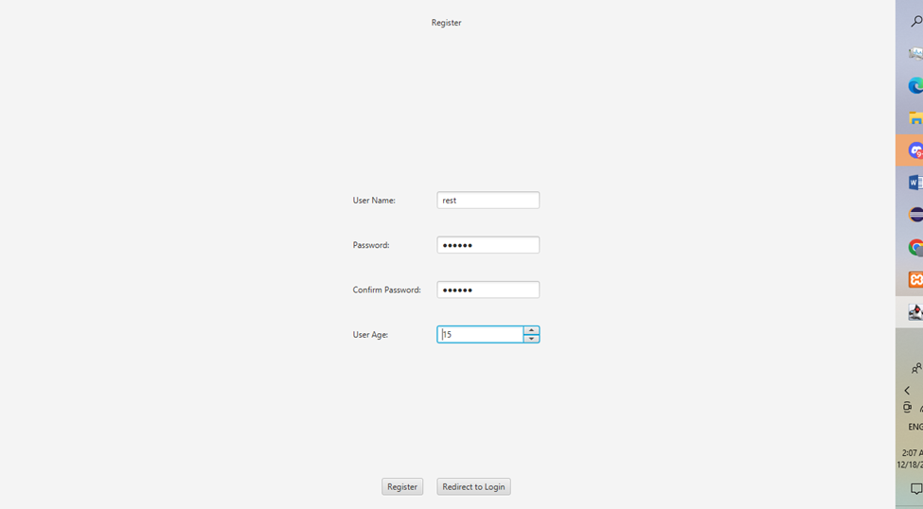

Ketika user sudah mengisi, pastikan sesuai kriteria yang diperlukan system, antara lain:

* User Name harus minimal 7 character, unik, dan tidak kosong.
* Password minimal 6 character dan hanya mengandung character alphanumeric.
* Confirm Password harus sama dengan Password
* Age berada di kisaran 13-65 tahun.

Kalau registrasi berhasil, user akan disimpan ke database dan masuk dengan role Customer.

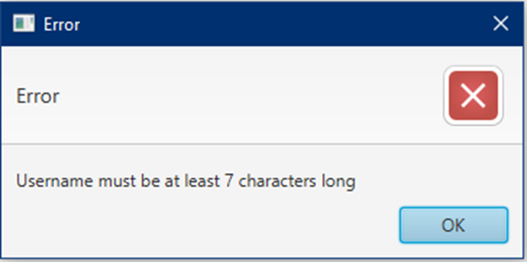

Jika salah, sebuah pop up akan muncul yang memberitahu user tentang kesalahan mereka.

## **Login**

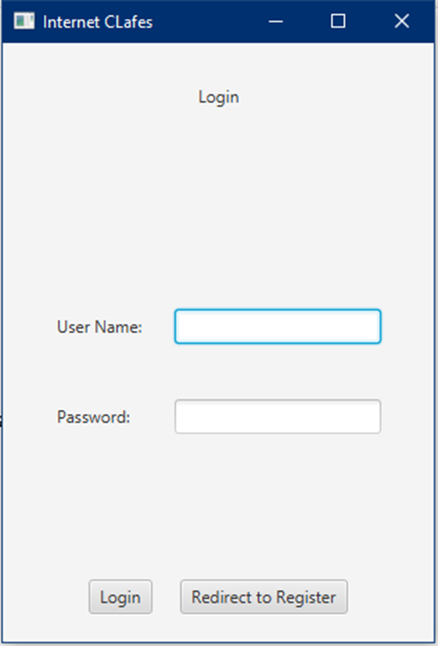

Setelah Registrasi, user bisa ke login dan memasukkan data yang telah ia regis sebelumnya. Di sini, username dan password harus sesuai dengan record di database. Jika tidak, sebuah error akan muncul.

## **View All PC**

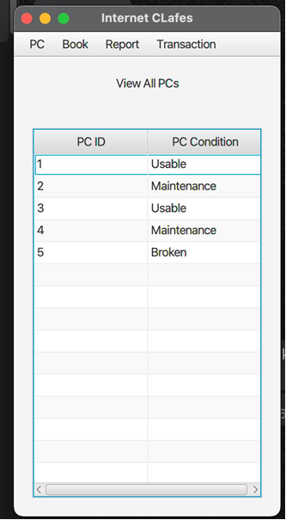

Di sini akan menampilkan kondisi dari setiap pc yg ada, entah Usable, Maintenance, atau Broken, dan juga id mereka. Halaman ini dapat diakses langsung setelah user melakukan login dan dapat diakses oleh semua user role.

# Customer Features

## **View Customer Transaction History**

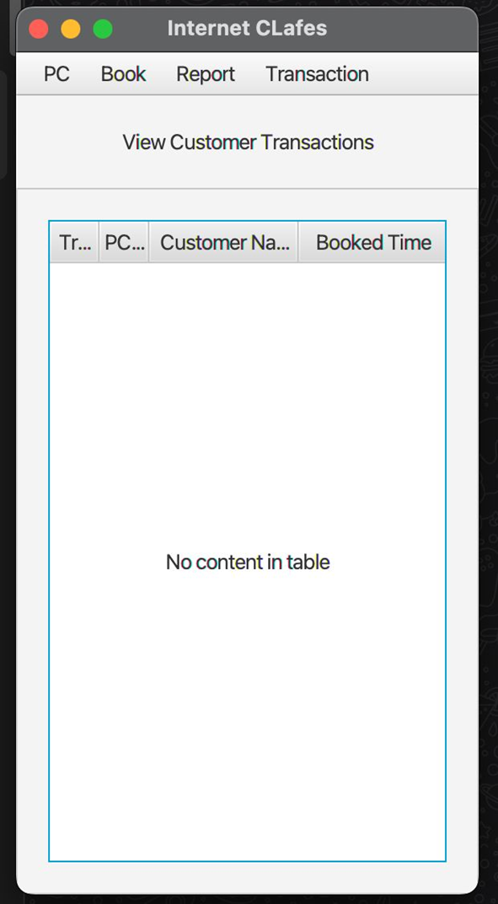

Di sini, akan ditunjukan riwayat transaksi dari customer untuk melihat riwayat perbelanjaan mereka, dari transaction detail.

## **Book PC**

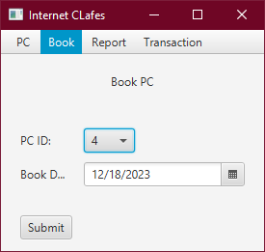

Dalam Book PC, customer diminta input pc mana yang akan di-book dari ID-nya, lalu input booked date.

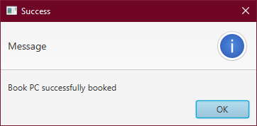

Apabila book PC berhasil, confirmation message akan ditampilkan.

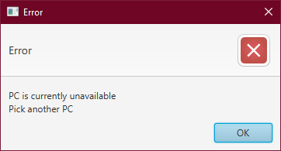

Namun, jika salah satu kolom kosong atau tidak valid, error akan ditampilkan seperti di atas.

## **Make Report**

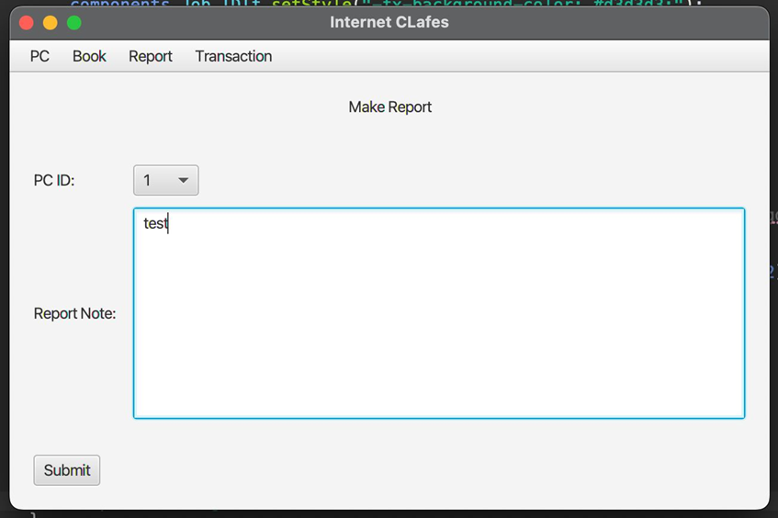

Ini adalah salah satu fitur dari internet clafes di mana ia memiliki fungsi untuk pembuatan report ketika ada terjadi masalah pada PC yang dipakai User dengan memasukkan ID Serta kendalanya.

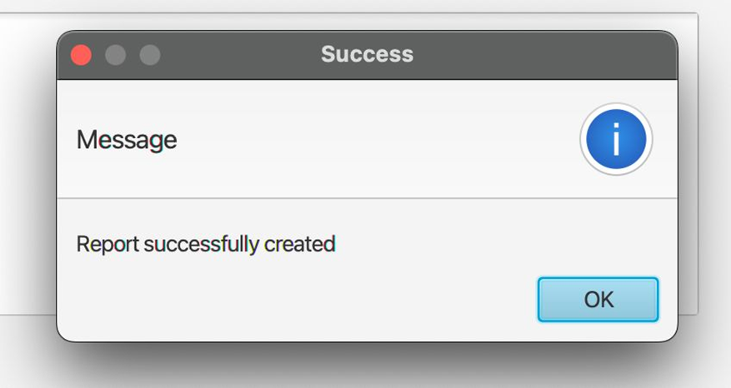

Ketika report selesai, akan muncul konfirmasi seperti ini menandakan bahwa laporan user telah berhasil.

# Computer Technician Features

## **View Technician Job**

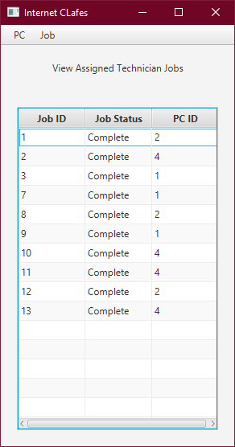

Pada fitur ini, user dengan role Computer Technician dapat melihat daftar semua job yang diberikan oleh Admin kepadanya sesuai ID mereka. Tabel yang ditampilkan terdiri dari PC ID dan status job mereka.

## **Complete Job**

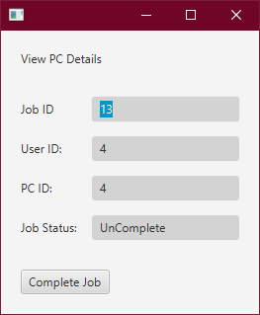

Pada fitur ini, user dengan role Computer Technician dapat mengakhiri job mereka yang memiliki status “UnComplete”. User dapat mengakses fitur ini dengan meng-click job record yang terdapat pada tabel View Technician Jobs. Untuk mengakhirinya, Computer Technician dapat memilih job mana yang mau diselesaikan. Setelah job status di-update menjadi “Complete”, PC condition juga diubah kembali menjadi “Usable”.

# Operator Features

## **Make Report**



Selain Customer, Operator juga dapat buat report. Ini adalah salah satu fitur dari internet clafes di mana ia memiliki fungsi untuk pembuatan report ketika ada terjadi masalah pada PC yang dipakai User dengan memasukkan ID Serta kendalanya.



Ketika report selesai, akan muncul konfirmasi seperti ini menandakan bahwa laporan user telah berhasil.

## **View PC Booked Data**

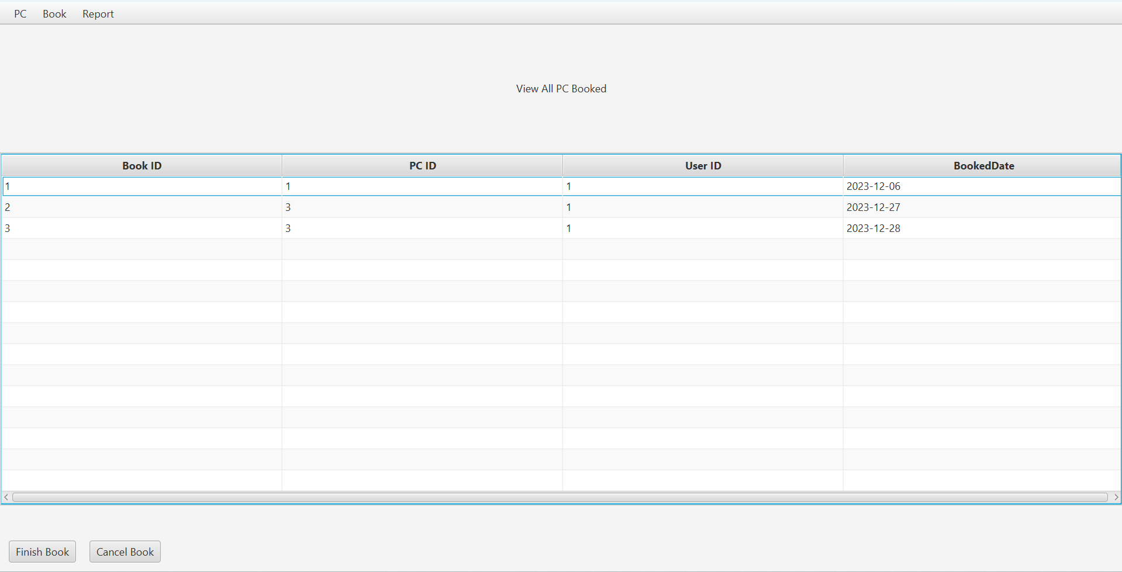

Penjelasan : Fitur View PC Booked Data ini memiliki fungsi untuk menampilkan data data PC yang sudah dipesan oleh user. Pada fitur ini akan diberikan informasi seperti book ID, PC ID, User ID, Booked Date

## **Cancel Book**

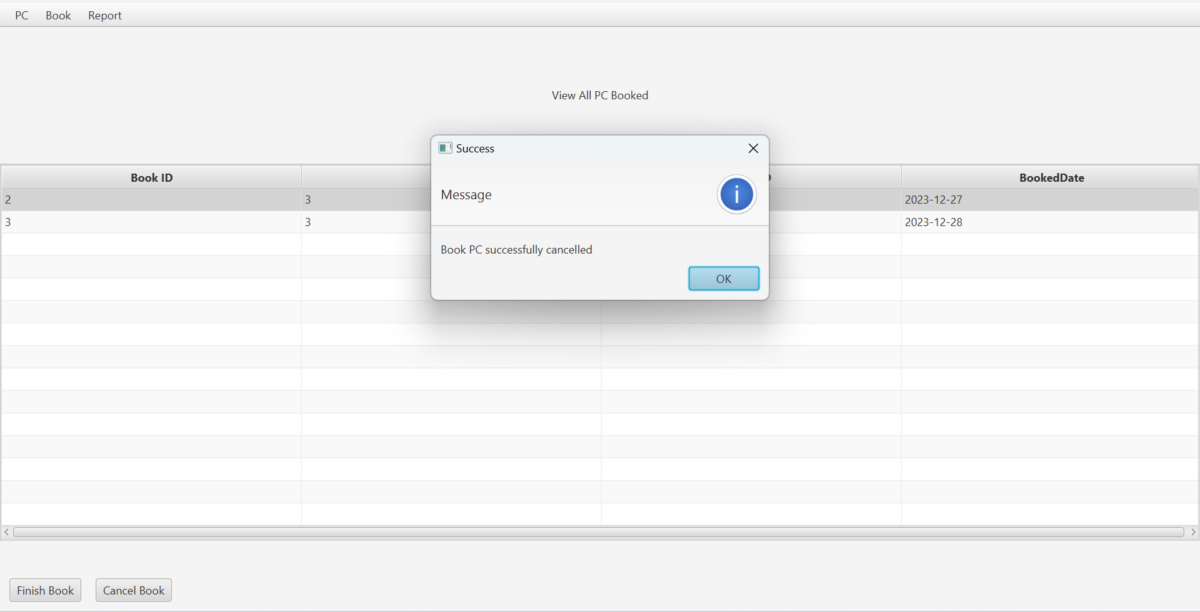

Penjelasan : Fitur cancel book berfungsi untuk membatalkan booked PC. Cara untuk membatalkan booked PC adalah operator harus memilih PC mana yang akan dibatalkan pemesanannya lalu tekan tombol cancel book, lalu PC yang dipilih akan dibatalkan pemesanannya.

**\*\* Validation \*\***

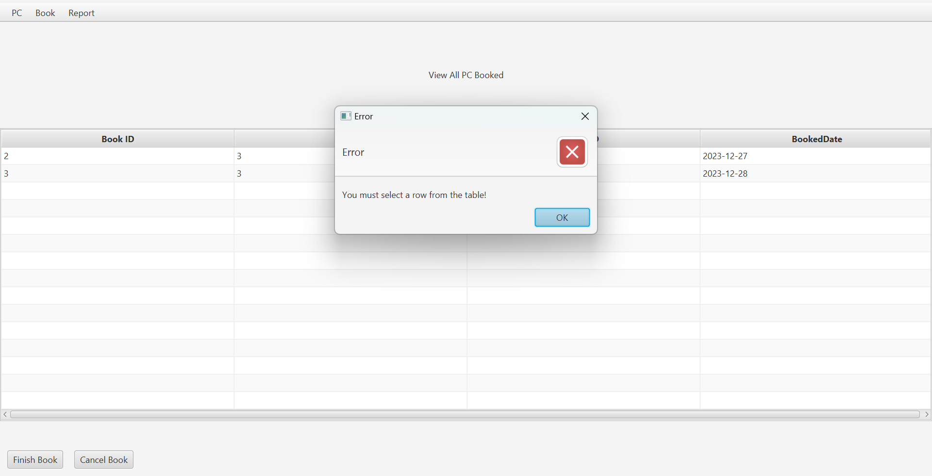

Penjelasan : pada fitur cancel book, user harus memilih PC yang akan di cancel, jika tidak memilih maka akan muncul pesan error.

## **Finish Book**

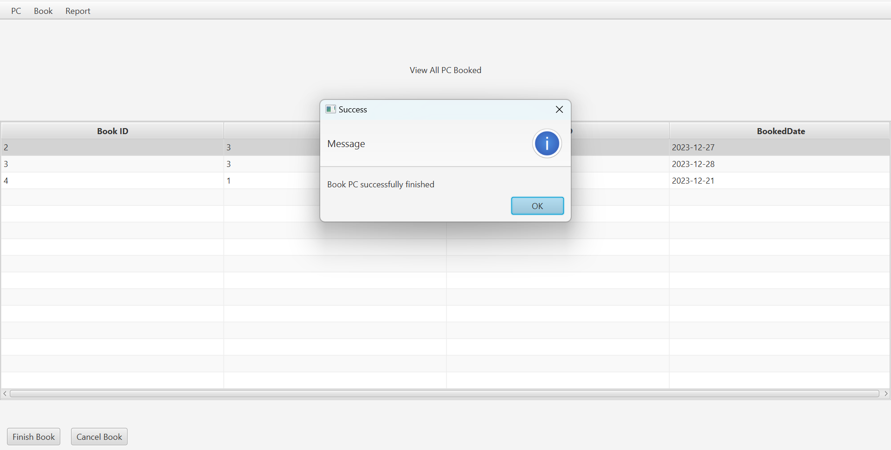

Penjelasan : Fitur Finish Book ini dapat digunakan pada saat PC yang sudah selesai dipakai. Cara melakukan finish book adalah dengan memilih PC yang ingin di finish lalu tekan tombol Finish Book, maka PC akan berstatus successfully finished.

**\*\* Validation \*\***



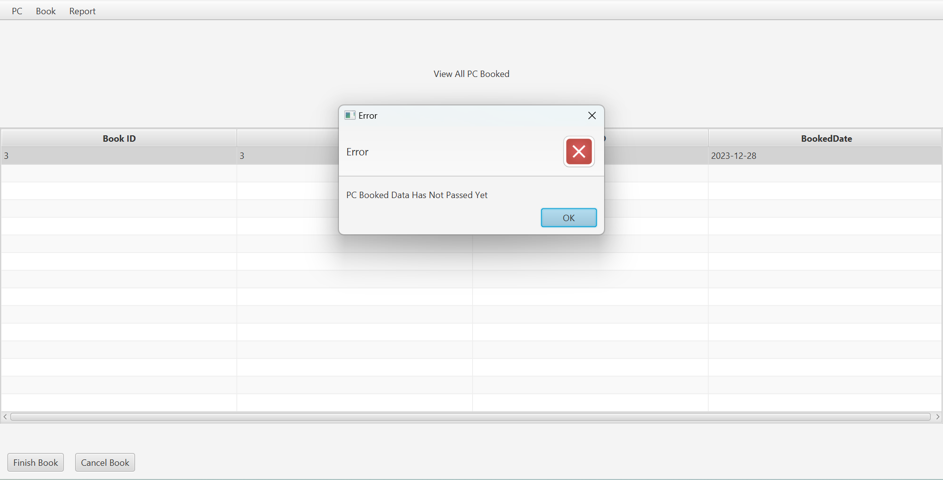

Penjelasan : pada fitur finish book, user harus memilih PC yang akan di finish, jika tidak memilih maka akan muncul pesan error. Lalu pc yang bisa difinish hanya PC yang sudah melewati tanggal book, jika memelakukan finish pada PC yang belum sampai tanggal book, maka akan muncul pesan error.

## **Assign User to Another PC**

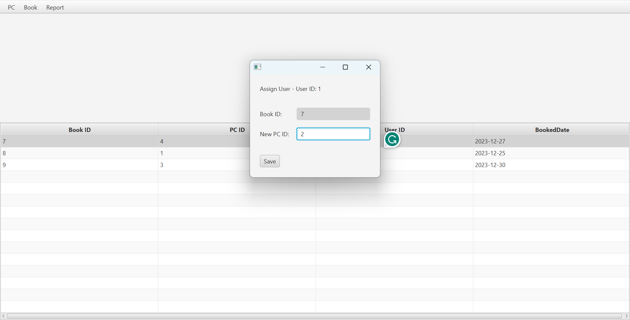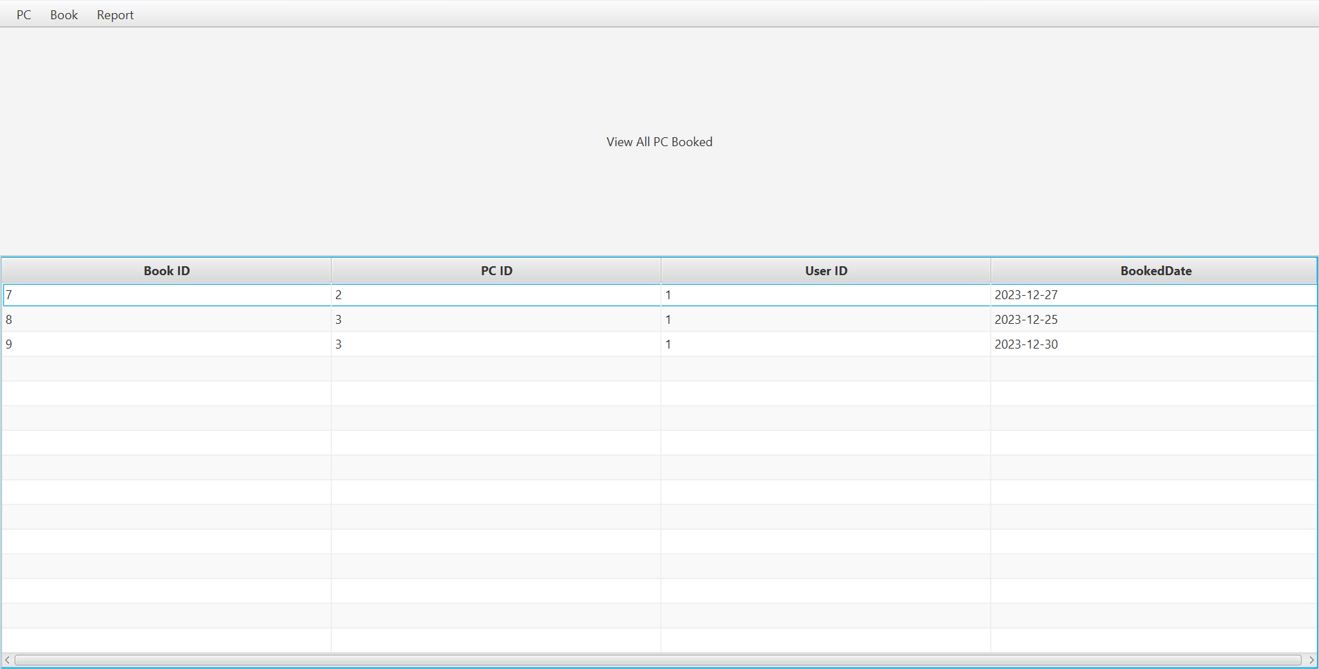

Penjelasan : Pada fitur Assign user to another pc ini berfungsi untuk memindahkan user dari satu pc ke pc lain. Cara memakai fitur ini adalah dengan memilih user yang ingin dipindahkan pc nya lalu masukkan PC ID yang baru. Lalu kita save dan PC ID user tersebut akan otomatis berubah menjadi PC ID yang baru.

**\*\* Validation \*\***

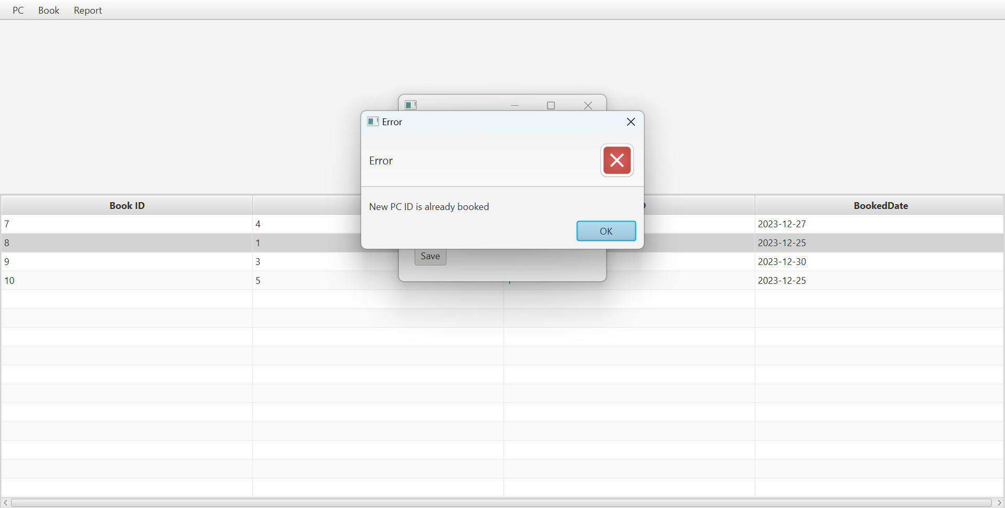

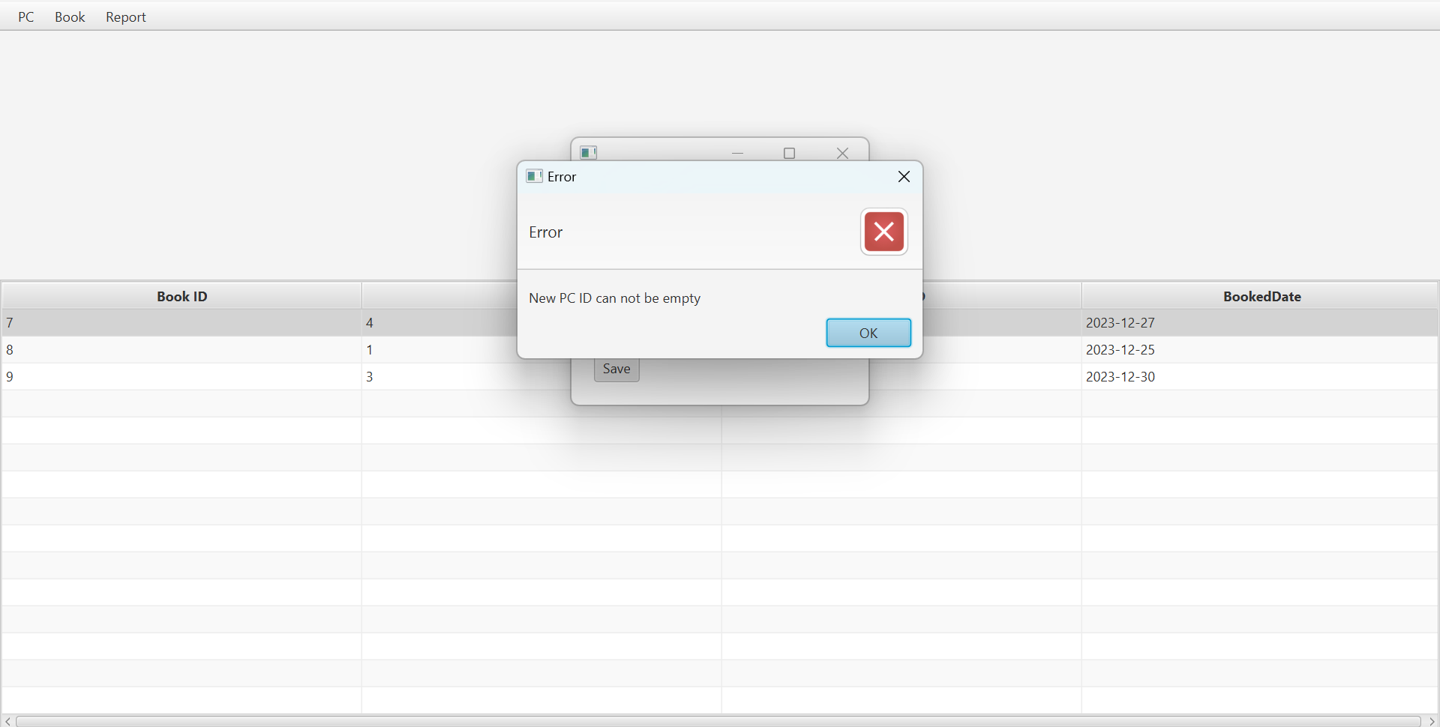

Penjelasan : Untuk menggunakan fitur ini, PC ID yang baru harus diisi oleh operator , jika tidak diisi maka akan muncul pesan error. Lalu untuk mengganti PC ID, pastikan di hari tersebut, PC ID baru tidak sedang di book oleh user lain. Jika PC ID baru sudah di book pada hari itu, maka akan muncul pesan error.

# Administrator Features

## **View All Staff - Change Role**

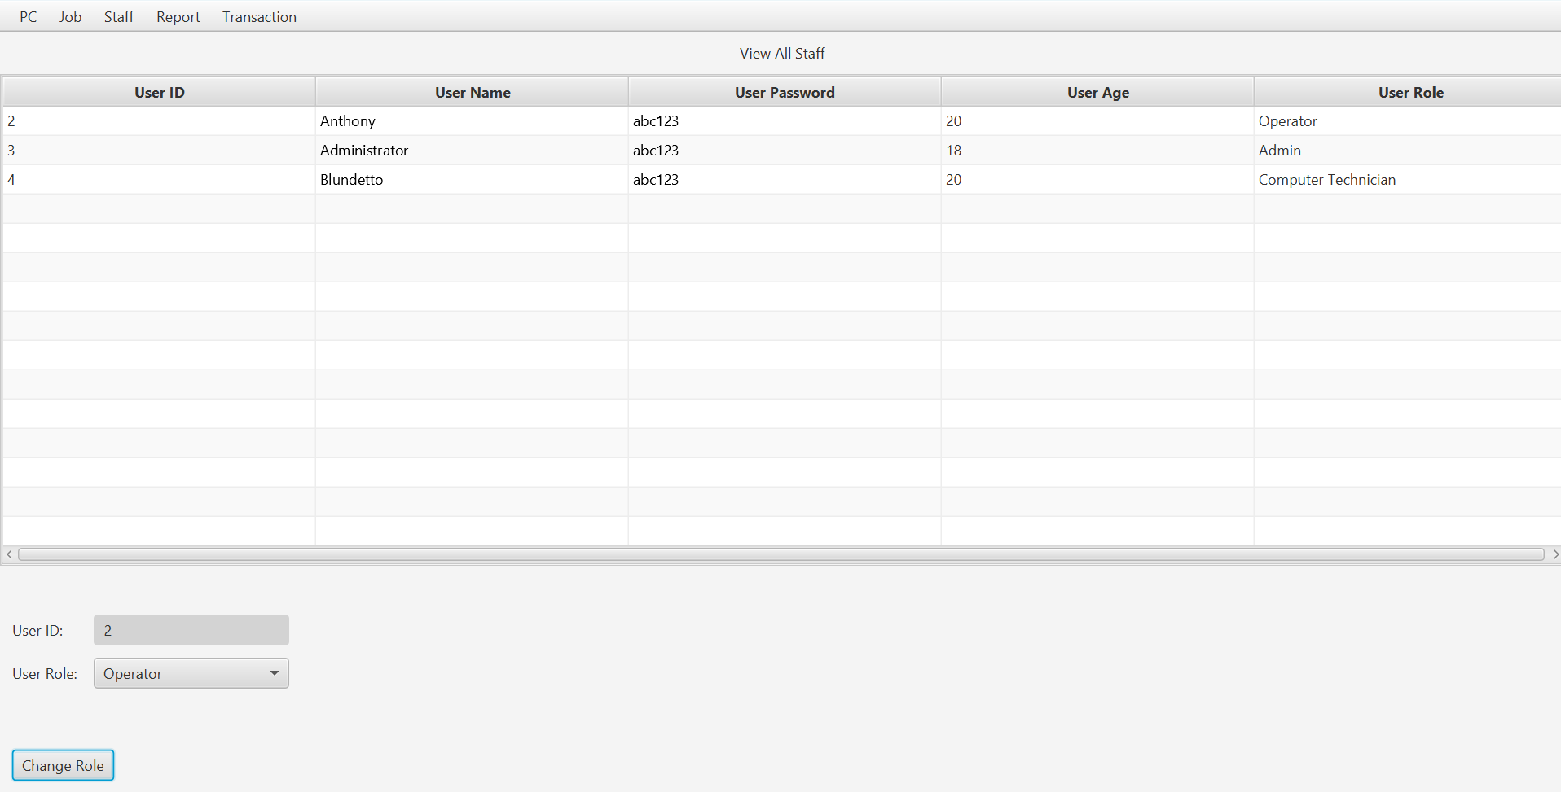

Penjelasan : Pada fitur View All Staff ini akan ditampilkan semua staff yang terdaftar berserta dengan User ID, User Name, User Password, User Age, dan User Role. Pada fitur View all staff ini terdapat fitur change role yang dimana memiliki fungsi untuk mengubah role pada staff yang dipilih.

**\*\*Change Role\*\***

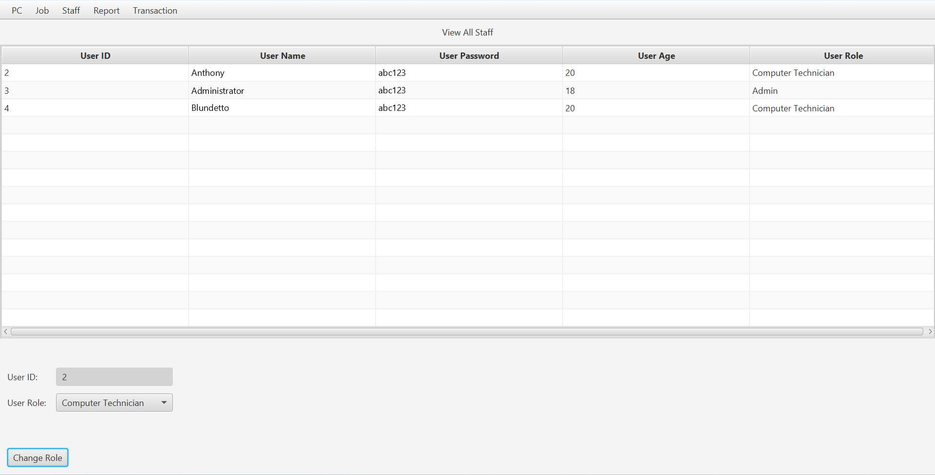

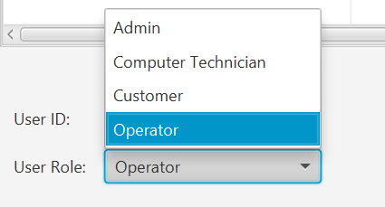

Penjelasan : Untuk mengubah role pada staff, kita harus memilih staff mana yang ingin kita ubah, setelah itu kita harus memilih role baru untuk staff yang kita pilih. Jika di project kami, kami mengubah role anthony yang role awalnya merupakan operator menjadi computer technician.

**\*\* Validasi \*\***

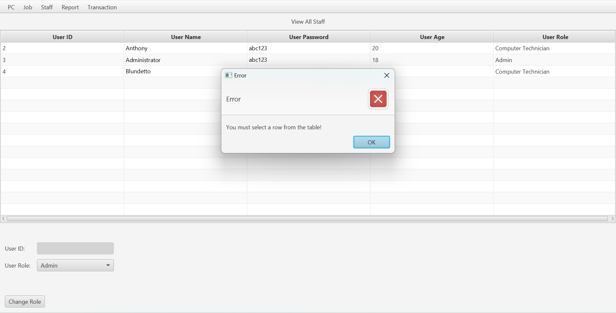

Penjelasan : Jika admin ingin mengganti role staff tetapi tidak memilih staffnya, program akan menampilkan pesan error yang bertujuan untuk memberitahu admin agar memilih staffnya terlebih dahulu ,barulah kemudian bisa mengganti role pada staff yang dipilih.

## **PC Management**

Penjelasan : Fitur PC management ini berfungsi untuk melakukan perubahan seperti Add PC, delete PC, dan update PC condition. Fitur fitur ini dapat diakses di View all PC dan View PC detail.

**\*\* Add PC + Validation\*\***

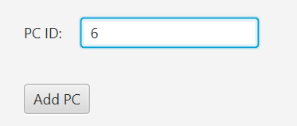

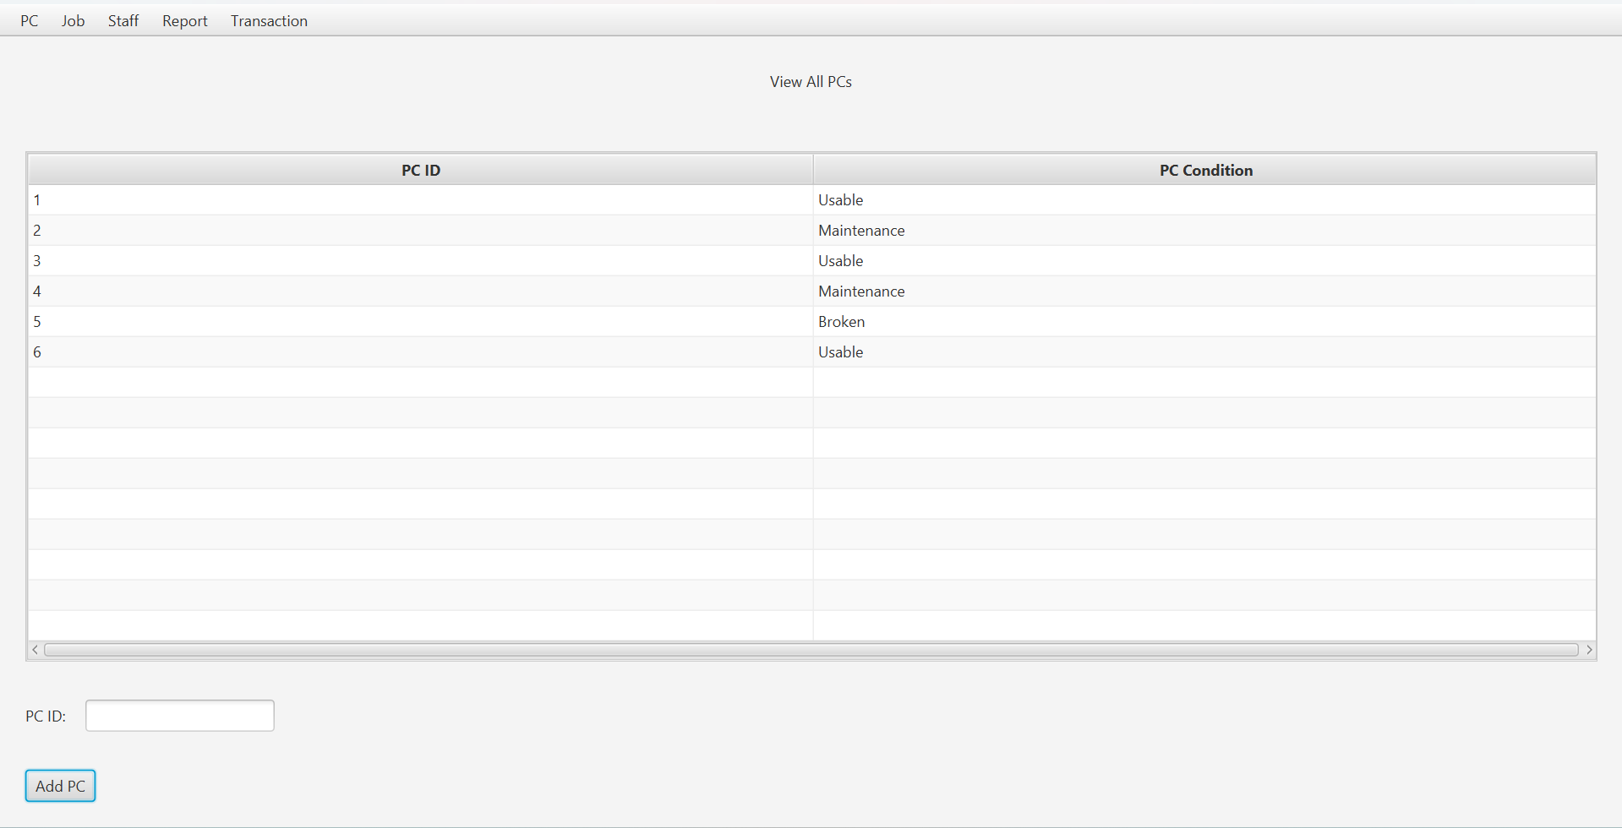

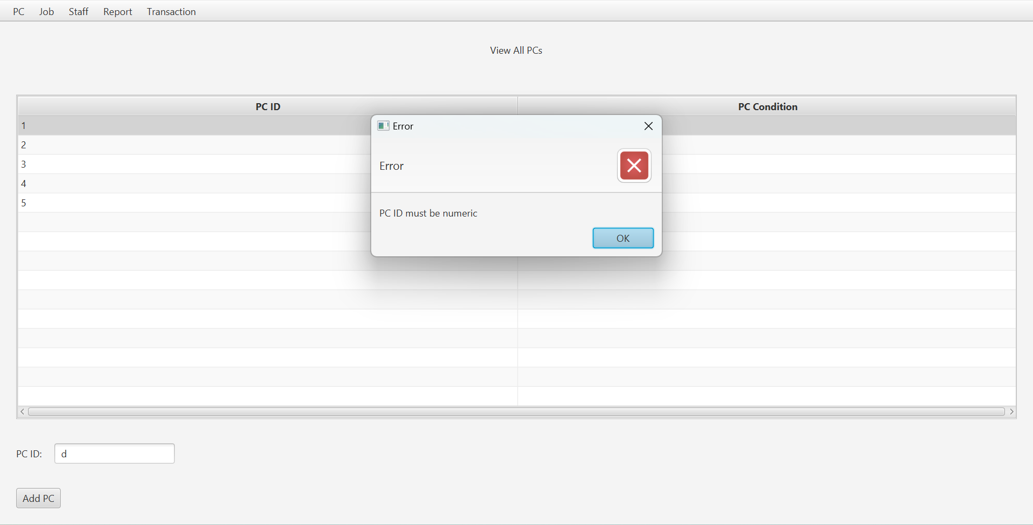

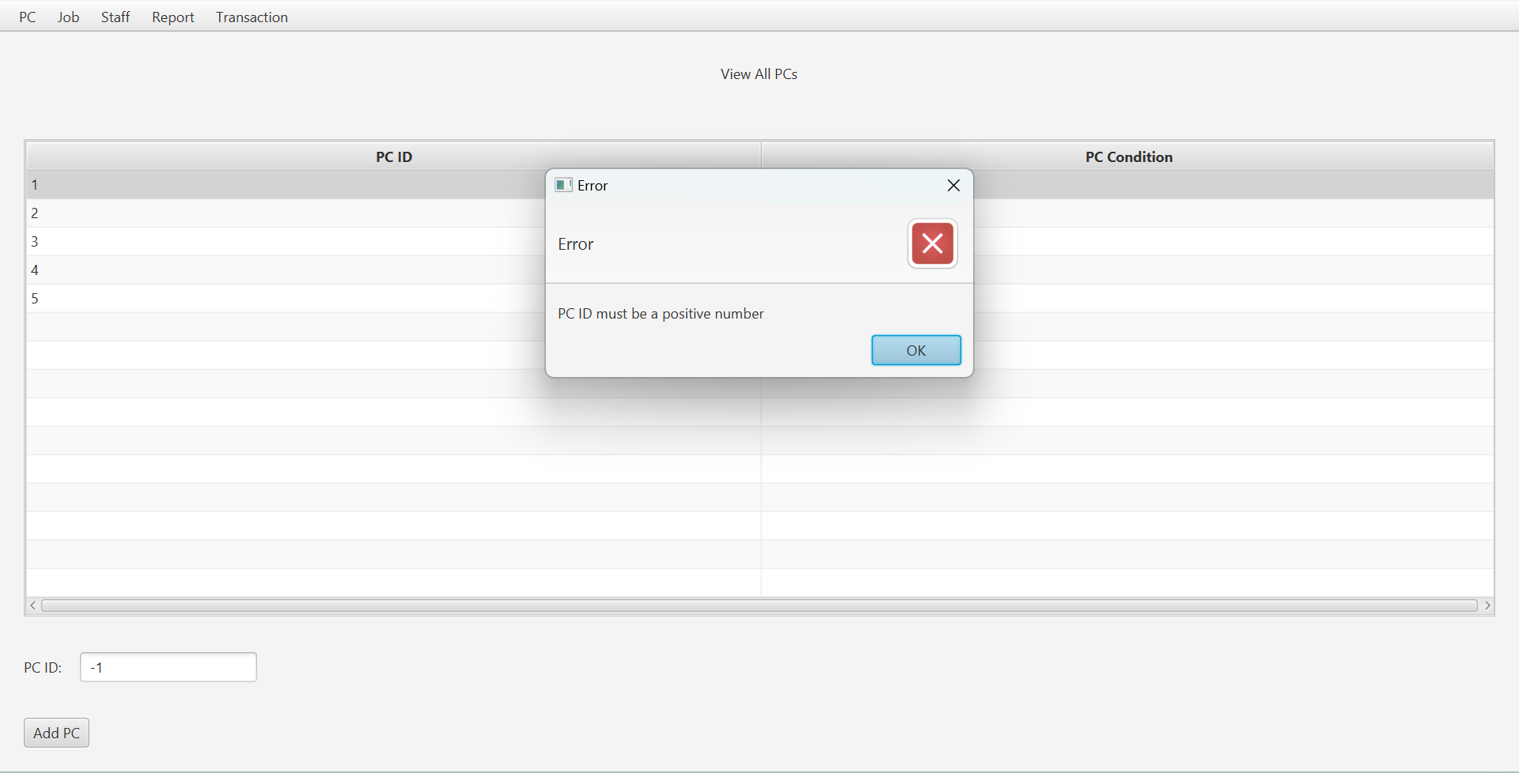

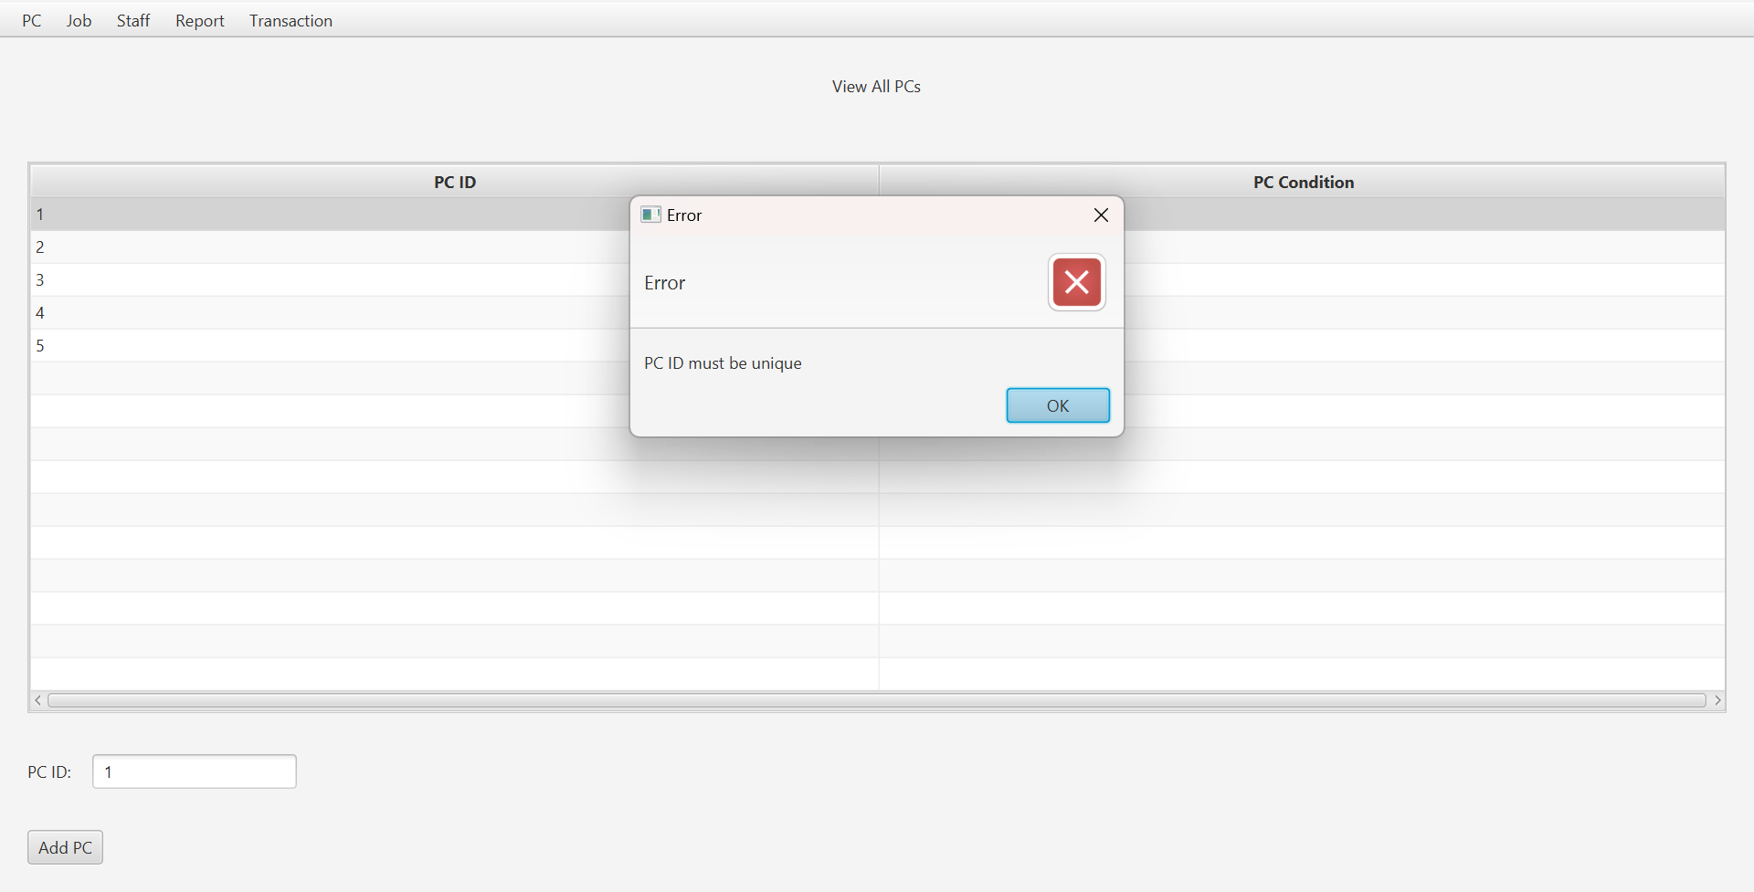

Penjelasan : fitur add PC berfungsi untuk menambahkan PC ke dalam database. Cara menambahkan PC adalah kita harus mengisi PC ID lalu menekan tombol add PC. ID yang diisi juga harus unik ( tidak sama dengan ID lain), ID yang diisi harus berupa angka, ID yang diisi tidak boleh berupa angka minus ( - ).

**\*\* Update PC Conditions \*\***

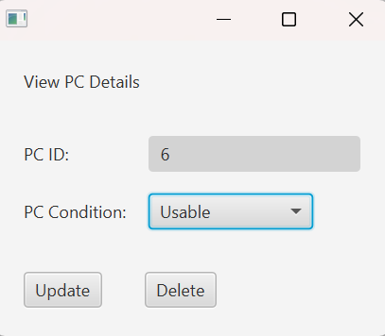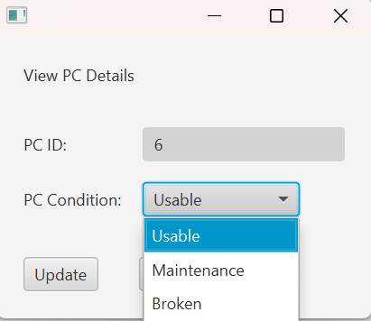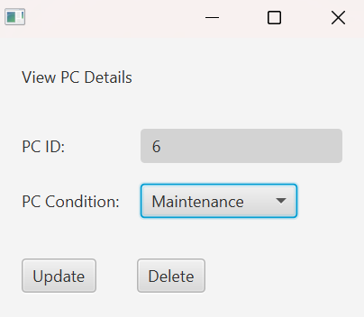

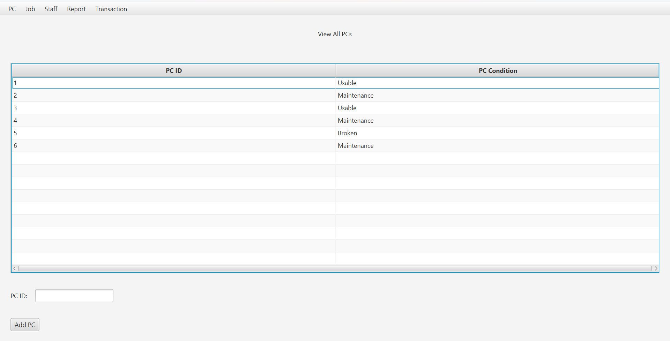

Penjelasan : Fitur update PC berfungsi untuk mengupdate kondisi PC. Pada projek kami, terdapat beberapa condition yaitu Usabel, Maintenance, dan Broken. Cara mengupdate Kondisi PC nya adalah kita harus mengklik PC yang ingin kita udpate agar muncul View PC details. Setelah itu, kita harus memilih kondisi yang sesuai dengan kondisi PC saat ini. Lalu langkah terakhir adalah kita menekan tombol update dan kondisi PC nya akan berubah terupdate.

**\*\* Delete PC \*\***

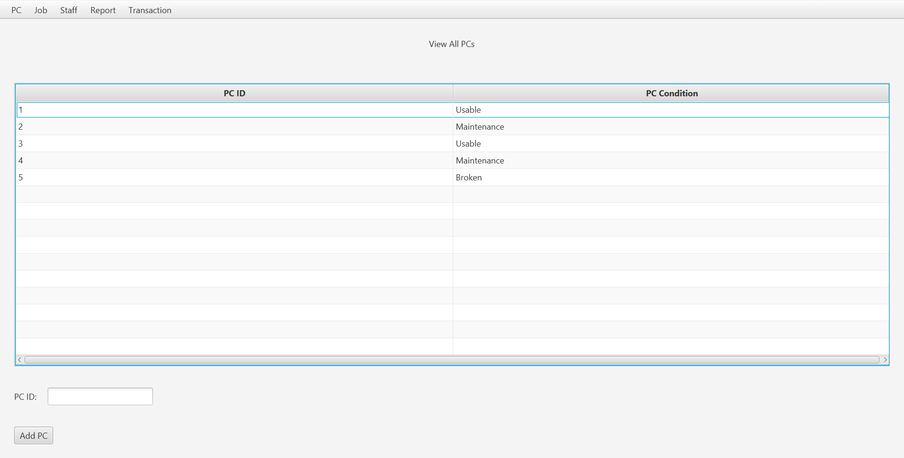

Penjelasan : Fitur delete PC ini berfungsi untuk menghapus PC dari database. Cara melakukan delete PC adalah pertama tama kita harus memilih pc yang ingin dihapus agar muncul View PC details, lalu kita hanya perlu menekan tombol delete dan PC akan terhapus.

## **Job Management**

Penjelasan : Fitur job management ini berfungsi untuk memberikan pekerjaan kepada Computer Technician untuk memperbaiki PC yang dilaporkan rusak. Pada Fitur ini, admin bisa melakukan update pada status pekerjaan Computer Technician, dan memberikan pekerjaan baru pada Computer Technician.

**\*\* Add job + Validation\*\***

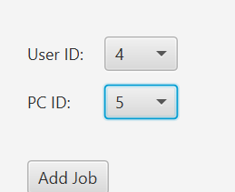

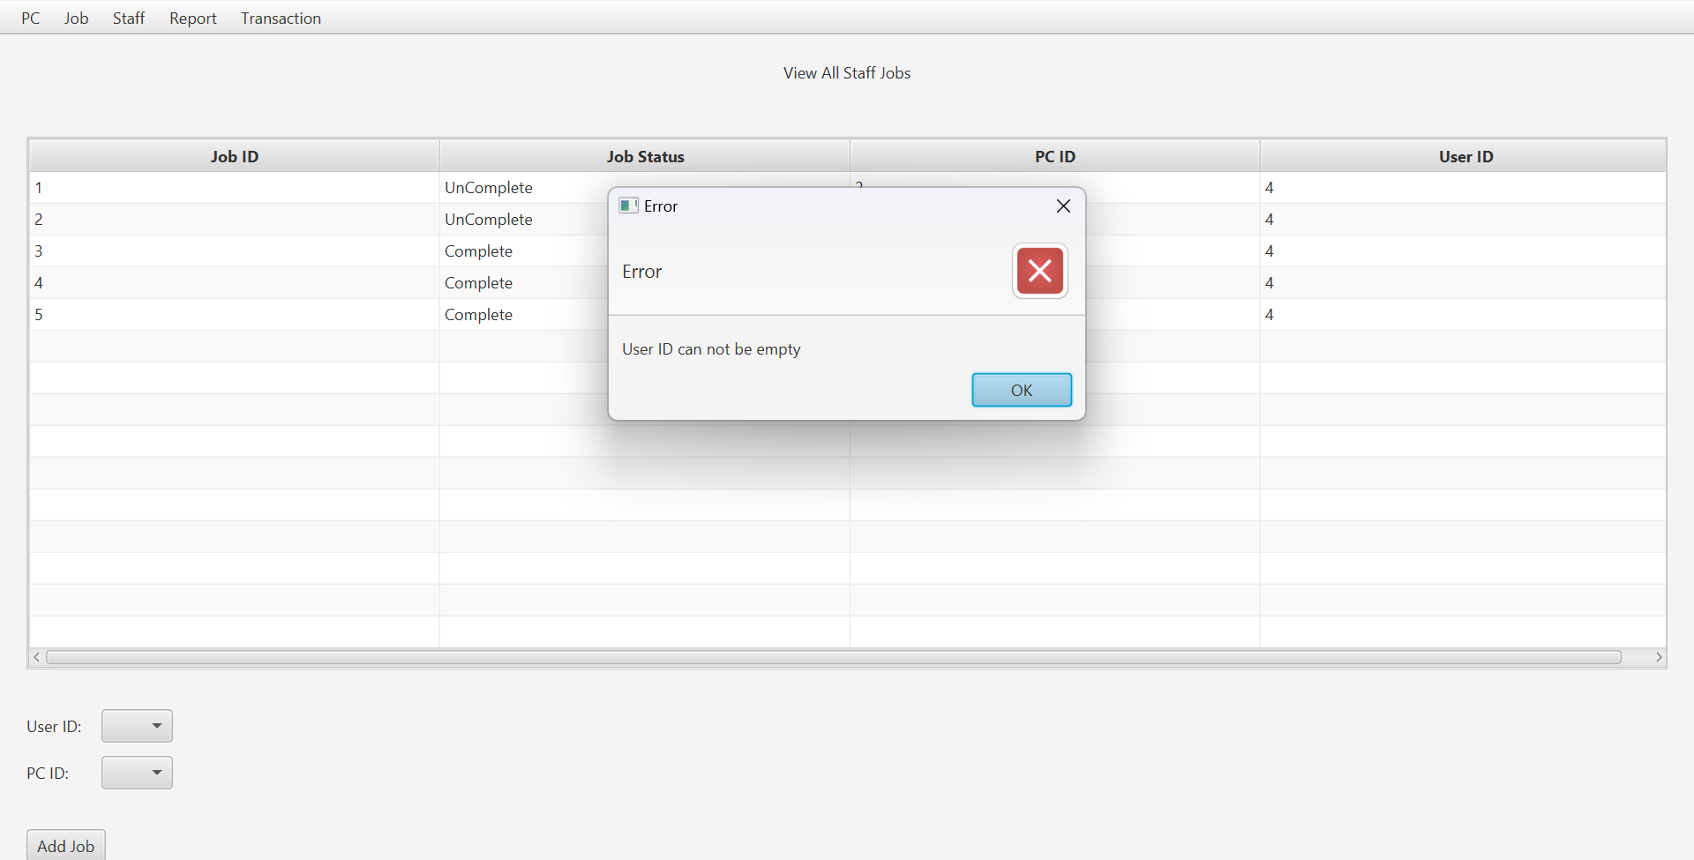

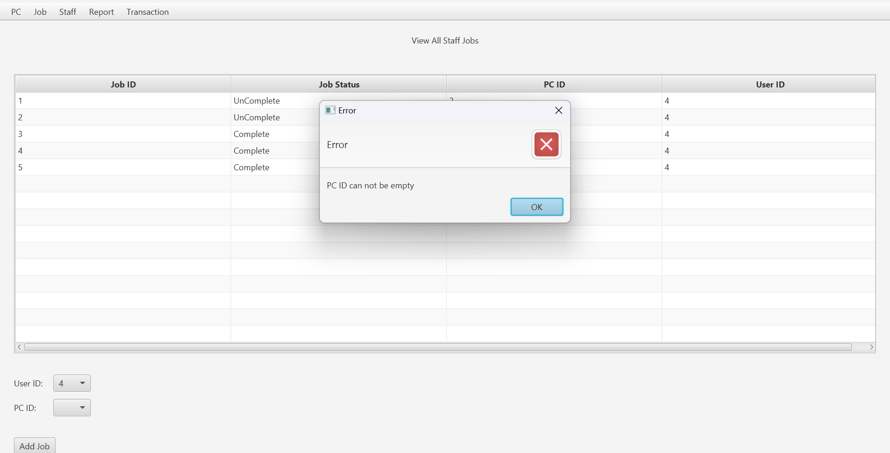

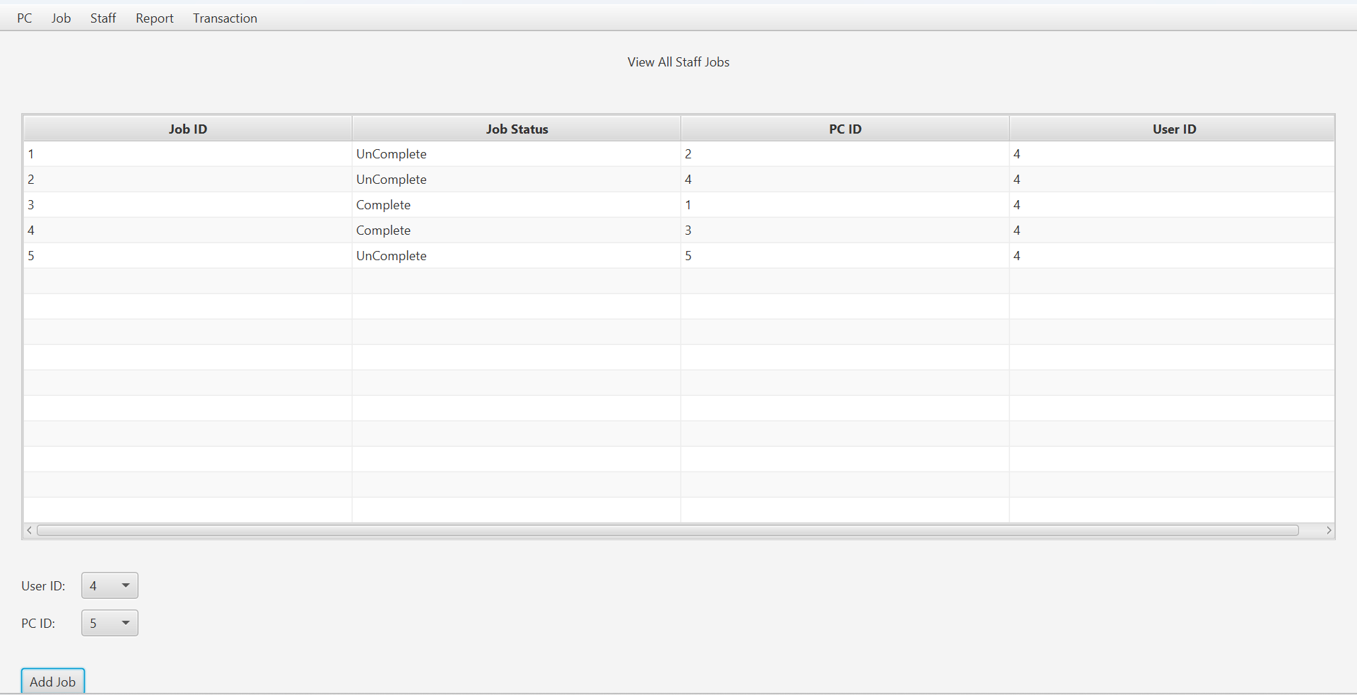

Penjelasan : untuk melakukan add job, pertama tama kita harus mengisi User ID dan PC ID , jika tidak, maka akan muncul pesan error. User ID yang akan muncul hanya user ID Computer Technician karena hanya Computer Technician yang bertugas untuk memperbaiki PC. Lalu ketika semuanya sudah diisi, kita tekan tombol add job dan pekerjaan tersebut akan ditambahkan.

**\*\* Update Job Status \*\***

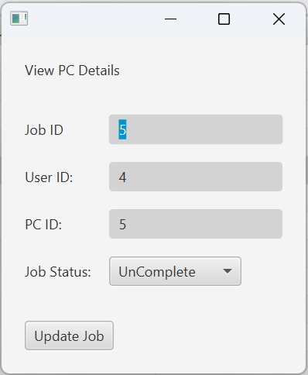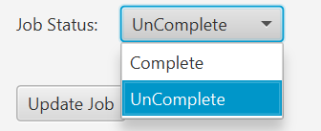

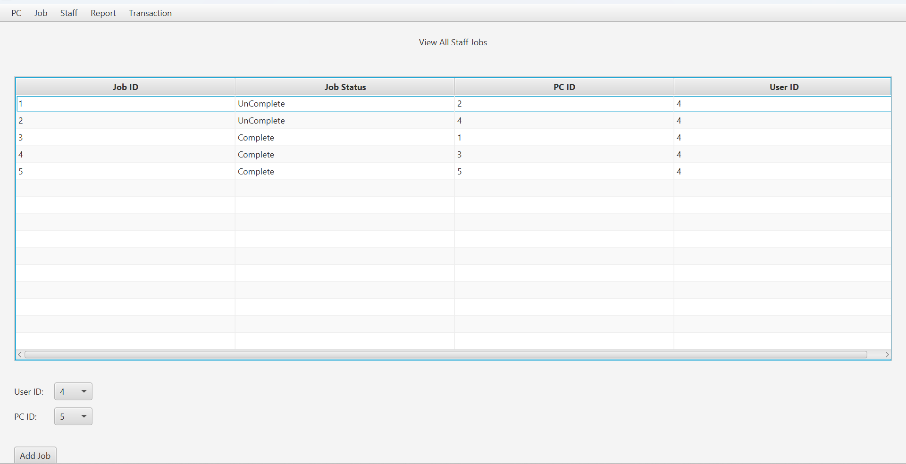

Penjelasan : Pada fitur ini, admin dapat mengubah status pekerjaan yang sedang berlangsung, terdapat 2 pilihan yaitu complete dan uncomplete. Jika pekerjaan nya baru ditambahkan atau belum selesai, maka admin bisa memilih status uncomplete. Sedangkan jika pekerjaan sudah selesai, admin bisa mengubah status nya menjadi complete. Setelah memilih status, tekan update dan job statusnya akan terupdate.

## **Transaction History**

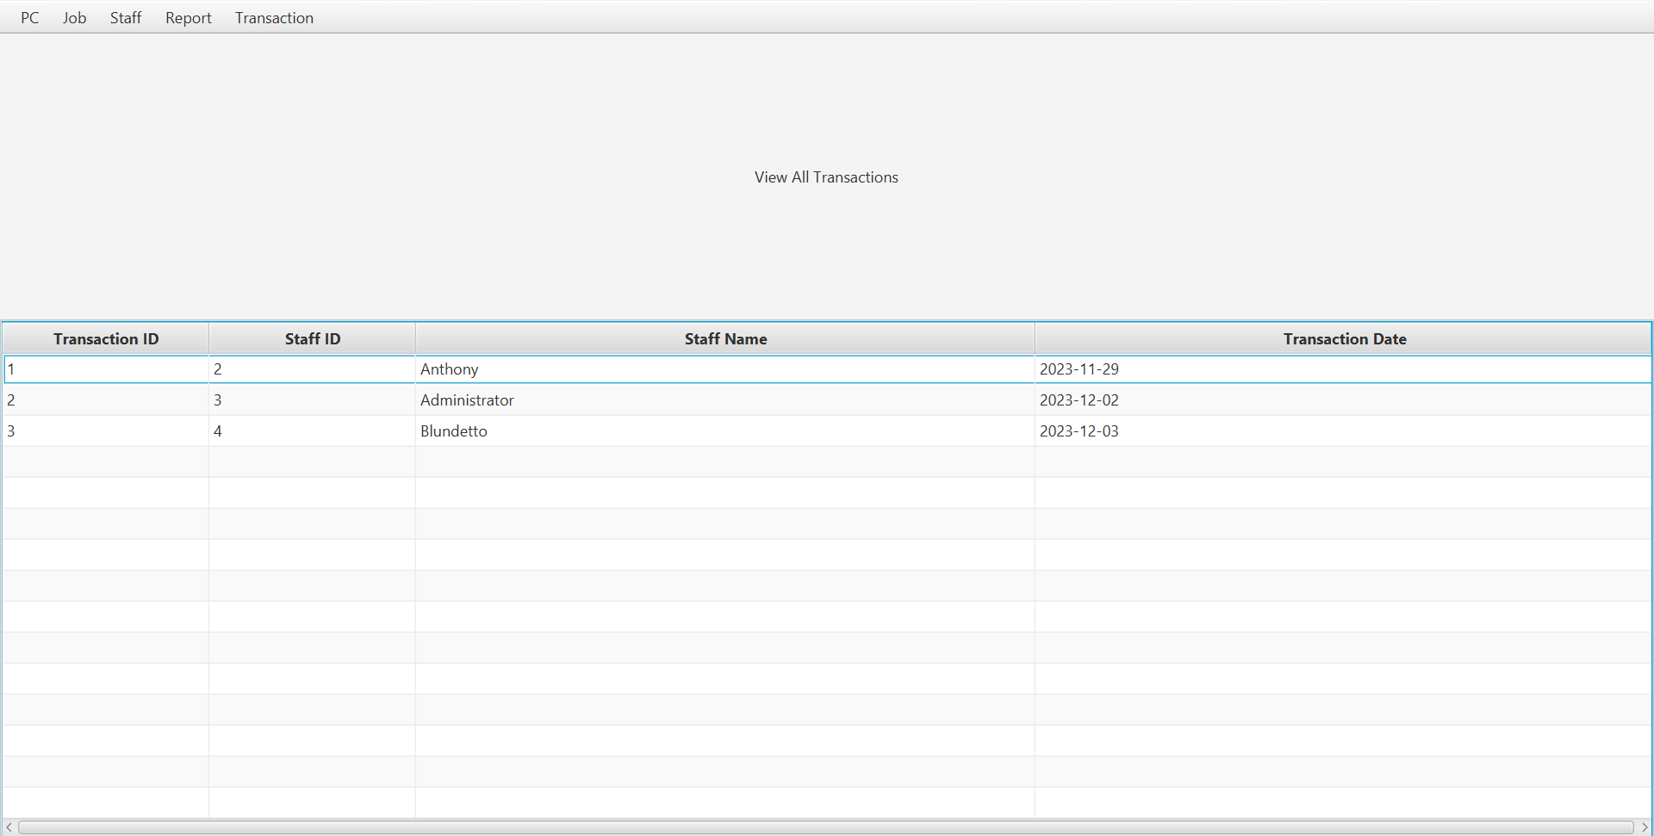

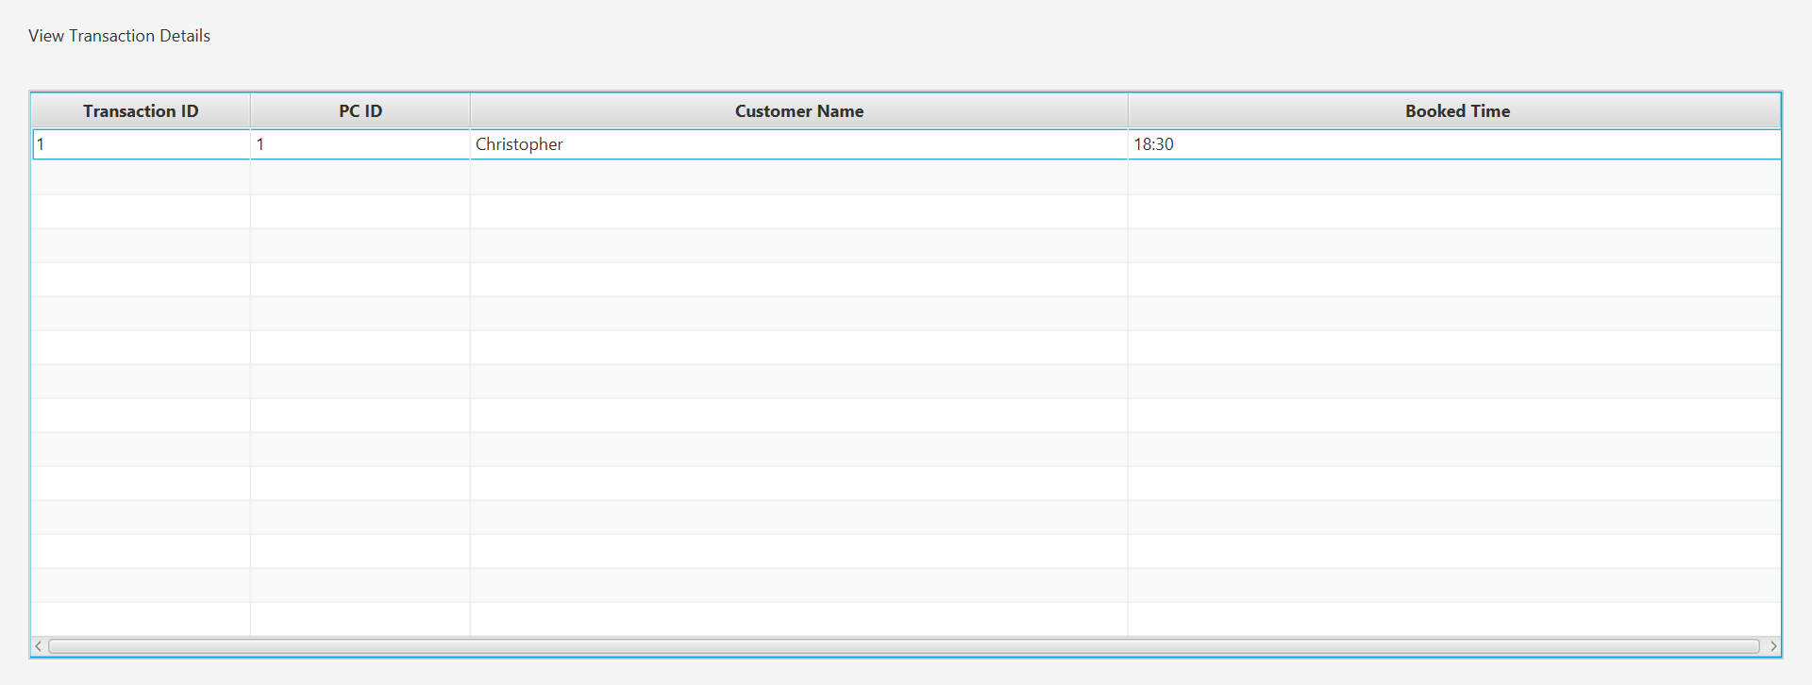

Penjelasan : pada fitur transaction history ini, admin dapat melihat riwayat transaksi melalui view transaction header dan view transaction Details. Pada transaction header akan berisi informasi seperti Transaction ID, Staff ID, Staff ID , dan Transaction date. Pada Transaction Detail akan berisi informasi seperti Transaction ID, PC ID, Customer Name, dan Booked Time.

## **View All Report**

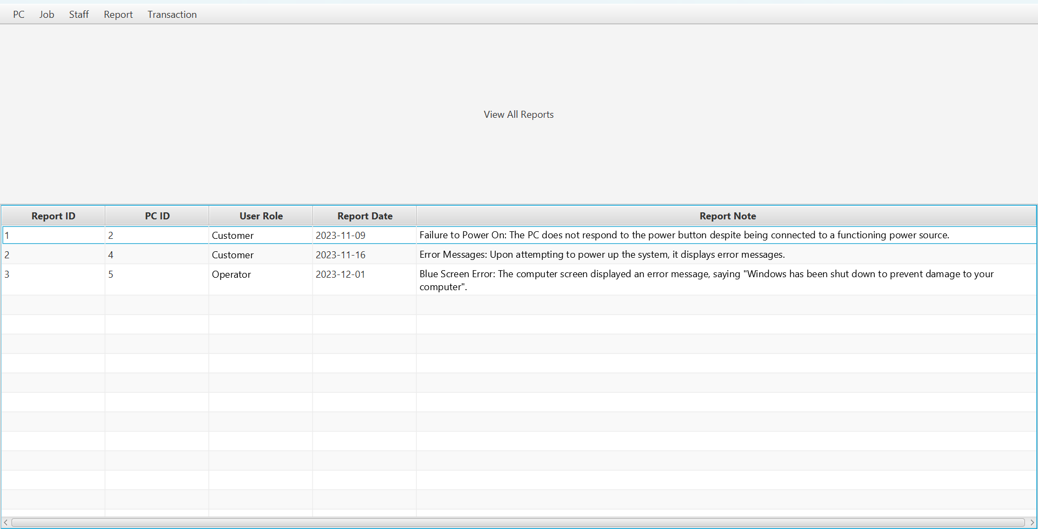

Penjelasan : Pada fitur View All Report , Admin bisa melihat semua laporan yang dilaporkan oleh customer atau operator. View All Report ini akan berisi informasi seperti Report ID, PC ID, User Role, Report Date, dan Report Note.